温馨提示：
此题库为Word版，请按住Ctrl,滑动鼠标滚轴，调节合适的观看比例，关闭Word文档返回原板块。
考点55 不等式选讲
一、选择题
1.（2013·安徽高考理科·Ｔ4）“a≤0”“是函数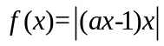在区间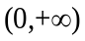内单调递增”的 （ ）
A. 充分不必要条件 B.必要不充分条件
C.充分必要条件 D.既不充分也不必要条件
【解题指南】 画出函数的简图，数形结合判断。
【解析】选C.由函数在区间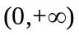内单调递增可得其图象如图所示，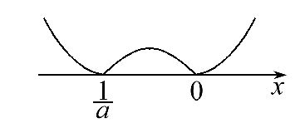,由图象可知选项C正确。
二、填空题
2. （2013·陕西高考理科·Ｔ15）已知a, b, m, n均为正数, 且a＋b＝1, mn＝2, 则(am＋bn)(bm＋an)的最小值为 .
【解题指南】利用柯西不等式求解.
【解析】,且仅当
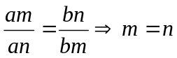时取最小值 2.
【答案】 2.
3. （2013·陕西高考文科·Ｔ15）设a, b∈R, |a－b|>2, 则关于实数x的不等式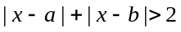的解集是 .
【解题指南】利用绝对值不等式的基本知识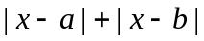表示数轴上某点到a，b的距离之和即可得解.
【解析】函数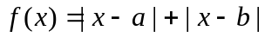的值域为： .
所以，不等式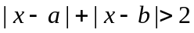的解集为R。
【答案】 R.
4.（2013·江西高考理科·Ｔ15）在实数范围内，不等式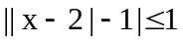的解集为___________.
【解题指南】根据绝对值的意义去绝对值符号求解.
【解析】由绝对值的意义，等价于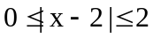，即
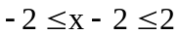，即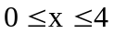.
【答案】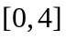.
5. （2013·重庆高考理科·Ｔ16）若关于实数的不等式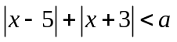无解，则实数的取值范围是
【解题指南】 利用绝对值不等式的性质进行求解.
【解析】不等式无解，即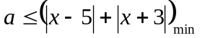
因为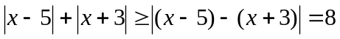,所以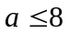
【答案】 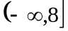.
6. （2013·湖北高考理科·Ｔ13）设x，y，z∈R，且满足：x²+y²+z²=1,x+2y+3z=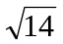,则x+y+z=
【解题指南】根据柯西不等式等号成立的条件，求出相应的x，y，z的值。
【解析】由柯西不等式可知：（x+2y+3z）²≤（x²+y²+z²）（1²+2²+3²），当且仅当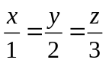时取等号，此时y=2x，z=3x，x+2y+3z=14x=，所以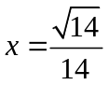，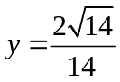，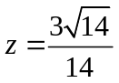，x+y+z=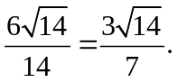
【答案】 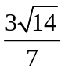.
7. （2013·湖南高考理科·Ｔ10）已知a,b,c∈R,a+2b+3c=6,则a²+4b²+9c²的最小值为 .
【解题指南】本题是利用柯西不等式求最值
【解析】因为，所以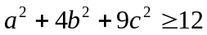
【答案】 12.
三、解答题
8.（2013·辽宁高考文科·Ｔ24）与（2013·辽宁高考理科·Ｔ24）相同
已知函数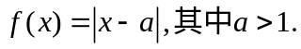
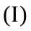当时，求不等式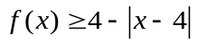的解集；
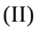已知关于的不等式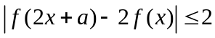的解集为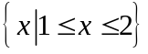，求的值。
【解题指南】利用绝对值的意义，去掉绝对值号，转化为整式不等式问题，是常用的化归方法.
【解析】当时，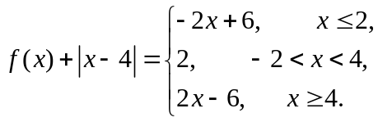
当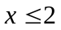时，由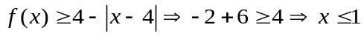；
当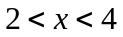时，由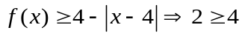，不成立；
当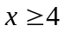时，由；
综上，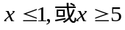
所以，当时，不等式的解集为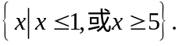
记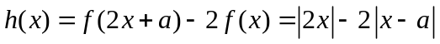
则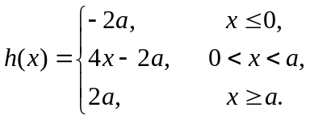
由得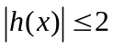，
即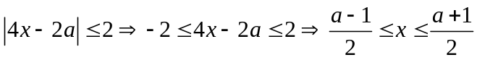
由已知不等式的解集为
亦即的解集为
所以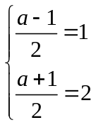解得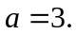24.
9.（2013·新课标Ⅰ高考文科·Ｔ24）与（2013·新课标Ⅰ高考理科·Ｔ24）相同
已知函数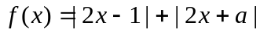,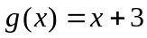
（Ⅰ）当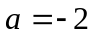时，求不等式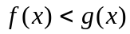的解集；
（Ⅱ）设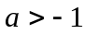,且当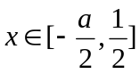)时，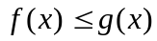,求的取值范围.
【解析】当时，不等式化为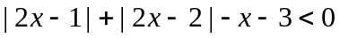.
设函数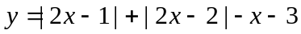，则
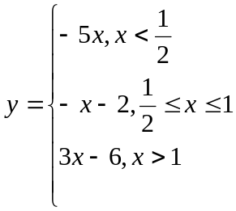
其图象如图所示，
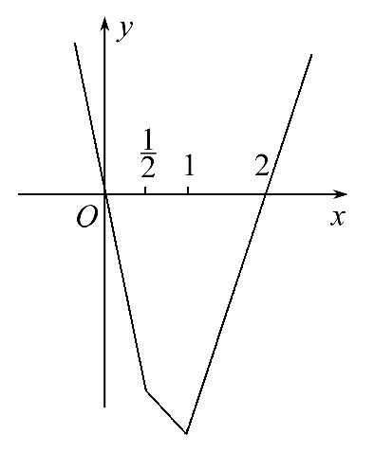
从图象可知，当且仅当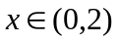时，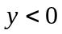.所以原不等式的解集是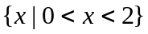.
（Ⅱ）当时，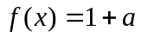.
不等式化为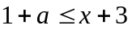.
所以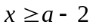对都成立，故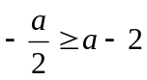，即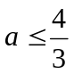.
从而的取值范围为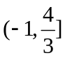
10. （2013·湖南高考理科·Ｔ20）在平面直角坐标系xOy中,将从点M出发沿纵、横方向到达点N的任一路径称为M到N的一条“L路径”.如图所示的路径MM₁M₂M₃N与路径MN₁N都是M到N的“L路径”.某地有三个新建的居民区,分别位于平面xOy内三点A(3,20),B(-10,0),C(14,0)处.现计划在x轴上方区域(包含x轴)内的某一点P处修建一个文化中心.
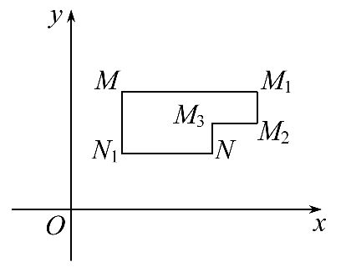
(1)写出点P到居民区A的“L路径”长度最小值的表达式(不要求证明).
(2)若以原点O为圆心,半径为1的圆的内部是保护区,“L路径”不能进入保护区,请确定点P的位置,使其到三个居民区的“L路径”长度值和最小.
【解题指南】(1)本题必须根据题目中图的提示弄清“L路径”是由直线段构成,所以只能用绝对值来表示.
(2)先写出点P到三个居民区的“L路径”,则点P到三个居民区的“L路径”长度值和的最小值为三个“L路径”的最小值之和,再利用绝对值知识去处理.
【解析】设点P的坐标为(x,y),
(1)点P到居民区A的“L路径”长度最小值为|x-3|+|y-20|,x∈R,y∈[0,+∞).
(2)由题意知,点P到三个居民区的“L路径”长度之和的最小值为点P分别到三个居民区的“L路径”长度最小值之和(记为d)的最小值.
①当y≥1时,d=|x+10|+|x-14|+|x-3|+2|y|+|y-20|,
因为d₁(x)=|x+10|+|x-14|+|x-3|≥|x+10|+|x-14|, (*)
当且仅当x=3时,不等式(*)中的等号成立,
又因为|x+10|+|x-14|≥24. (**)
当且仅当x∈[-10,14]时,不等式(**)中的等号成立.
所以d₁(x)≥24,当且仅当x=3时,等号成立,
d₂(y)=2y+|y-20|≥21,当且仅当y=1时,等号成立.故点P的坐标为(3,1)时,P到三个居民区的“L路径”长度之和最小,且最小值为45.
②当0≤y≤1时,由于“L路径”不能进入保护区,所以d=|x+10|+|x-14|+|x-3|+1+|1-y|+|y|+|y-20|.
此时,d₁(x)=|x+10|+|x-14|+|x-3|,
d₂(y)=1+|1-y|+|y|+|y-20|=22-y≥21.
由①知,d₁(x)≥24,故d₁(x)+d₂(y)≥45,当且仅当x=3,y=1时等号成立.
综上所述,在点P(3,1)处修建文化中心,可使该文化中心到三个居民区的“L路径”长度之和最小.
11.（2013·安徽高考理科·Ｔ20）
设函数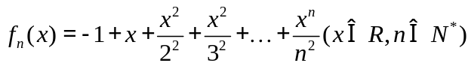，证明：
（1）对每个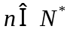，存在唯一的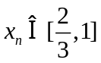，满足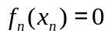；
（2）对任意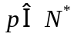，由（1）中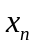构成的数列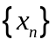满足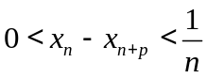。
【解题指南】 （1）利用导数证明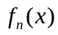在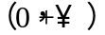内单调递增，证明在内有零点；（2）利用（1）得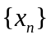的递减函数，联立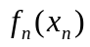与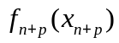得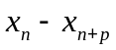的关系式，适当放缩证明。
【解析】（1）对每个，当x>0时，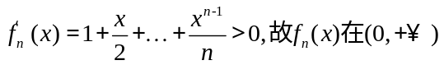内单调递增，由于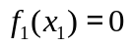，当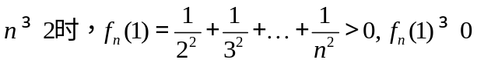，
又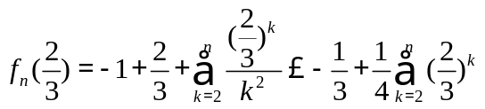
=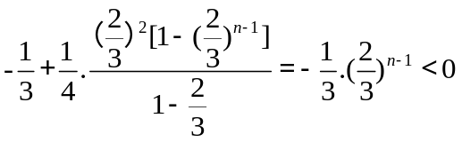，所以存在唯一的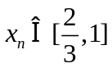满足。
- 当x>0时，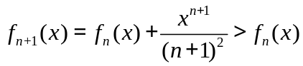，故
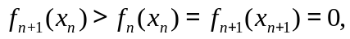由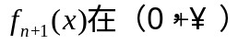内单调递增知，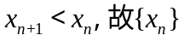为单调递减数列，从而对任意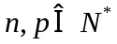，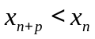，对任意，由于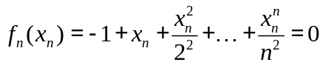 ①
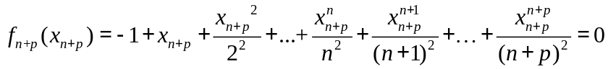 ②
①式减去②式并移项，利用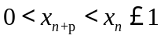得
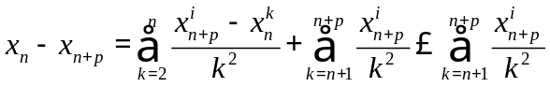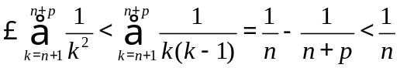，
因此，对任意，都有。
12.（2013·福建高考理科·Ｔ21）设不等式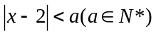的解集为A,且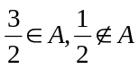
（Ⅰ）求的值 （Ⅱ）求函数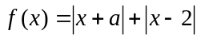的最小值
【解析】（Ⅰ）因为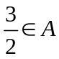，且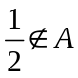，所以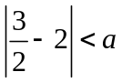，且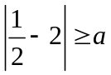
解得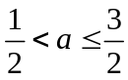，又因为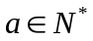，所以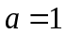
（Ⅱ）因为
当且仅当(x+1)(x-2)≤0即-1≤x≤2时取到等号,所以f(x)的最小值为3.
13.. （2013·新课标全国Ⅱ高考文科·Ｔ24）与（2013·新课标全国Ⅱ高考理科·Ｔ24）相同
设a，b，c均为正数，且a+b+c=1，证明：
（1）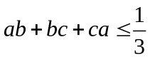
（2）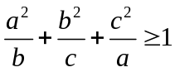
【解题指南】(1)将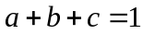两边平方，化简整理，借助不等式的性质，即得结论.
(2) 证，也即证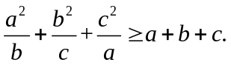
可分别证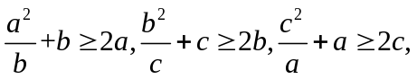然后相加即得.
【解析】（1）由得
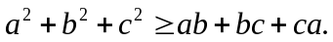
由题设得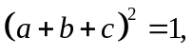即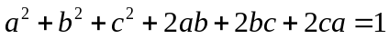
所以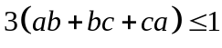，即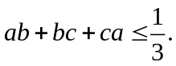当且仅当“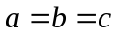 ”时等号成立。
（2）因为
当且仅当“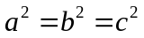”时等号成立.
故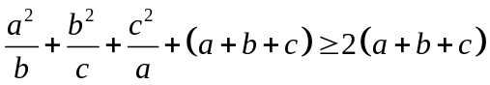，即
所以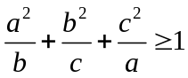.

关闭Word文档返回原板块。

